Proyecto de visión robótica

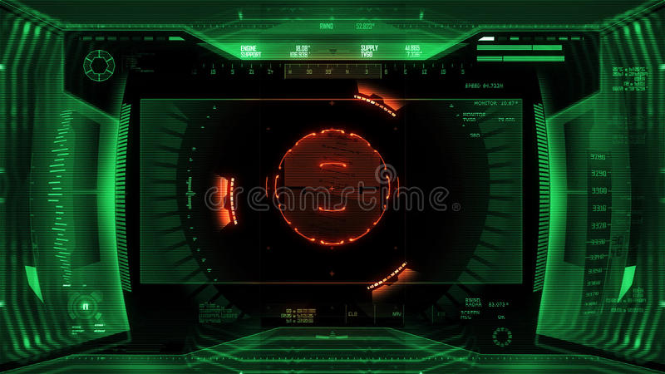

Contenido

Introducción

Calibración

Sistema de referencia

Visión robótica

Objeto de inteŕes

# Introducción

La principal característica de un sistema de visión robótica es su capacidad de indicar a un robot la posición de una pieza, a partir de lo que observa la cámara.

Hay dos configuraciones principales para visión robótica:

1. cámara fija en la estación, fuera del robot
2. cámara montada en el robot

En ambos casos la cámara está calibrada y su pose es conocida. En el segundo caso la pose de la cámara se obtiene con datos del controlador del robot que informan la pose del brazo.

Este proyecto consiste en un sistema de visión robótica de cámara fija, que calcule las coordenadas 2D de una pieza sobre un plano (sobre el piso o sobre una mesa).

Se plantea como dos aplicaciones, una de calibración y otra de visión robótica, pero se pueden integrar en una sola, a gusto de los desarrolladores.

# Calibración

Se debe calibrar la cámara con el procedimiento habitual, para conocer sus matriz intrínseca y sus coeficientes de distorsión radial.

Sus parámetros extrínsecos se obtienen descomponiendo una homografía. Se debe realizar una aplicación que calcule la homografía a partir de una foto de referencia. Se pueden considerar dos métodos, uno preferido, enteramente automático con ECC o macheos, y otro manual a partir del posicionado de 4 pares de puntos macheados en la interfaz de usuario. Se pide elegir e implementar sólo uno de los dos métodos.

Obtenida la homografía, la aplicación mostrará dos imágenes en tiempo real: la de la webcam y la perspectiva corregida por la homografía.

## Sistema de referencia

El sistema de referencia se introducirá de la siguiente manera:

1. Colocar un metro patrón en el plano de interés, con un extremo en el origen de coordenadas
2. El usuario hará dos clics sobre la perspectiva corregida
   1. primero en el origen el sistema de referencia
   2. luego en el otro extremo del metro patrón

El sistema calculará la escala en metros/píxeles.

El sistema anotará el sistema de referencia en ambas imágenes, con el siguiente patrón cuadriculado de 4 celdas, con vértices en ambos ejes en las coordenadas -1, 1 y 0.



Luego de calibrada, la cámara se supone estática. En la práctica no se puede garantizar que la cámara conserve su pose entre pruebas a lo largo del tiempo. Se moverá y habrá que repetir la calibración. Por esto se requiere que el proceso de obtención de los parámetros extrínsecos sea simple y rápido, y se pueda demostrar en menos de un minuto.

# Visión robótica

El sistema de visión robótica realizará la siguiente secuencia:

1. Identificará el objeto de interés por segmentación
   1. puede usarse threshold y operaciones morfológicas
   2. se asume un ambiente controlado
2. Se reducirá a un punto característico, cuyas coordenadas se transformarán con la homografía
3. Sobre la imagen de webcam y de perspectiva corregida se anotará:
   1. el sistema de referencia
   2. el objeto
   3. el punto de la posición del objeto
   4. y se indicarán sus coordenadas en metros

El sistema cuenta con los datos de calibración de la cámara (intrínsecos y extrínsecos).

## Objeto de inteŕes

El objeto de interés a reconocer es un objeto 3D de dimensiones y orientación conocidas. Conviene un objeto cilíndrico, como un balde, de modo que su orientación sea siempre la misma o indiferente. También puede ser una pelota. Si se usa una caja, se puede mostrar siempre la misma cara a la cámara de manera que no haya necesidad de reconocer el objeto en orientaciones diversas.

La coordenada del objeto está sobre el plano de interés, y en la vertical que pasa por el baricentro del objeto. Es un punto ficticio que posiblemente la cámara no vea o no pueda distinguir. Es parte de este proyecto partir de la coordenada obtenida en la imagen (típicamente alguna coordenada del borde, o el baricentro 2D del contorno), y obtener la coordenada de interés.